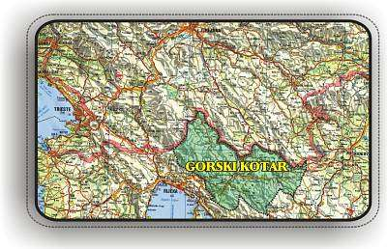





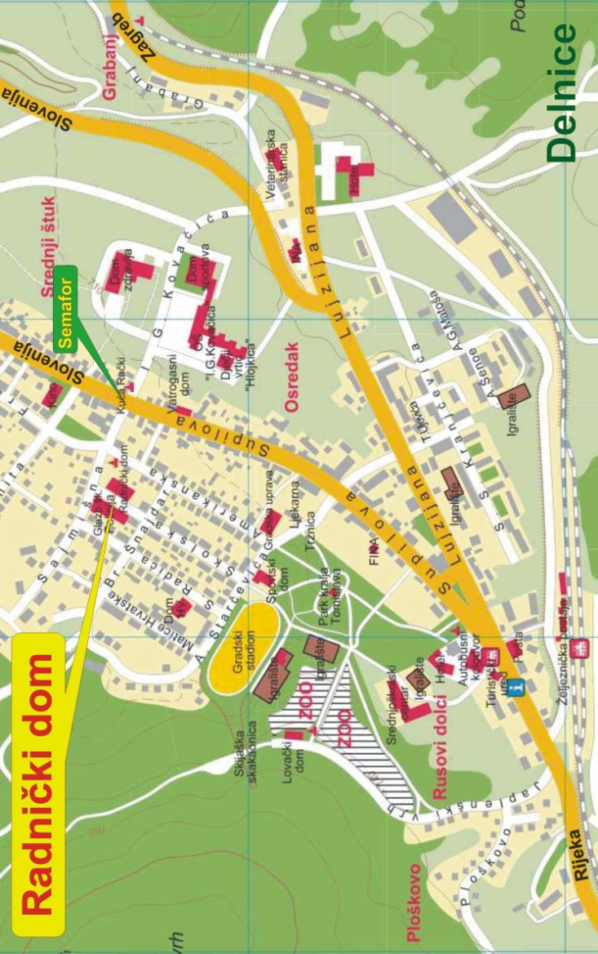

**Fery, 09.04.2010. god.**

***"RADNIČKI DOM“***

***Delnice***



# *21.*



***MEĐUNARODNA GORANSKA***

## MAROHLINIJADA

**04.05.2013**

**Organizator:**

**Udruga gljivara**

**“MAROHLIN”**

**DELNICE**

**PROGRAM NATJECANJA**

1. 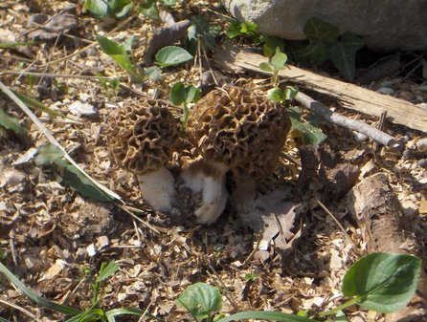**900 - 945:**

- prijava natjecateljskih ekipa

1. **945:**

- otvaranje

**21. MEĐUNARODNE GORANSKE "MAROHLINIJADE”**

1. **1000 - 1300:**

- natjecanje u branju marohlina (smrčaka)

1. **1300 - 1330:**

- predaja ubranih gljiva prosudbenoj komisiji

1. **1330 - 1400:**

-javno vaganje ubranih gljiva

1. **1400 - 1415:**

- proglašenje pobjednika natjecanja i

podjela nagrada

1. **1415 nadalje:**

- zajedničko druženje sudionika

**JUBILARNE**

**21. MEĐUNARODNE GORANSKE**

**"MAROHLINIJADE”**

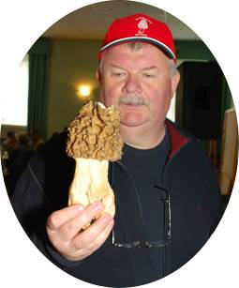

**PROPOZICIJE NATJECANJA**

**Organizator:**

**Udruga gljivara**

**“MAROHLIN”**

**Delnice**

**Datum održavanja:**

- 04.05.2013. god.

**Mjesto održavanja:**

- **“RADNIČKI DOM”** - Delnice

**Natjecanje:**

- **Ekipno** (ekipe od 2-6 natjecatelja)

**Trajanje natjecanja:**

- **tri sata** (1000 - 1300)

**Područje branja:**

- **područje Uprave šuma Podružnice Delnice**

**Nagrade:**

**- tri ekipne**

- za najviše (po težini) ubranih marohlina

**- jedna pojedinačna**

- za najteži marohlin (u slučaju iste težine

pobjeđuje duži)

**Pravo sudjelovanja:**

- sve regularno prijavljene ekipe

- natjecatelji **NE MORAJU** biti članovi neke

gljivarske udruge

**Startnina (po natjecatelju):**

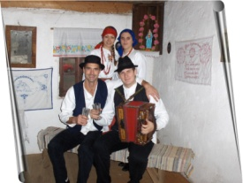**1. Novčana naknada od 40 kuna**

Natjecatelji koji su redovni članovi neke od gljivarskih udruga za 2012/2013. god.

**2. Novčana naknada od 60 kuna**

Natjecatelji koji nisu članovi niti jedne udruge gljivara.

**Ostalo:**

-jedan od natjecatelja (vođa ekipe) predstavlja ekipu i obvezatno zastupa ekipu prilikom vaganja ubranih gljiva.

-svaki natjecatelj prilikom prijave dobiva bon za pristup zajedničkom druženju

-članstvo u nekoj Gljivarskoj udruzi potvrđuje se članskom iskaznicom (ili drugim dokumentom), a identitet osobnom iskaznicom.

**-sudjelovanje u manifestaciji je na osobnu odgovornost**

**-sve gljive moraju biti svježe ubrane, a u konkurenciju ulaze samo primjerci gljiva koji se mogu kulinarski pripremiti**

**-svi ubrani i službeno izvagani primjerci gljiva ostaju za kulinarske potrebe**

“MAROHLINIJADE”

**Informacije:**

Predsjednik: Marijan Pleše, dipl.inž.šum.

|  |  |
| --- | --- |
| tel. | 098-260-026 |

Tajnik: Franjo Jakovac, dipl.inž.šum.

|  |  |
| --- | --- |
| tel. | 098-723-977 |
| e-mail: | [franjo.jakovac@ri.htnet.hr](mailto:franjo.jakovac@ri.htnet.hr) |

Organizacioni odbor

**21. MEĐUNARODNE GORANSKE**

**"MAROHLINIJADE”**